新 书 推 荐

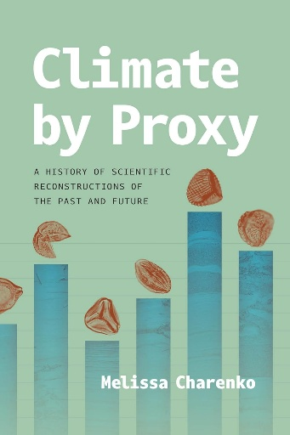
中文书名：《代理气候：过去与未来的科学重建史》
英文书名：Climate by Proxy: A History of Scientific Reconstructions of the Past and Future
作 者：Melissa Charenko
出 版 社：The University of Chicago Press
代理公司：ANA/Jessica Wu
页 数：250页
出版时间：2025年11月
代理地区：中国大陆、台湾
审读资料：电子稿
类 型：自然科学
亚马逊畅销书排名：
#140 in Climatology
#337 in Environmental Science (Books)
#403 in Nature Conservation

内容简介：

天气抬眼可测，而气候须经岁月与科技方能现形。人类对「气候」的体验必须藉由可追溯数百万年波动的各种媒介——从电脑模式、温度计等仪器，到有机、无机的自然遗迹——才能得以感知。《代理气候》一书中，梅莉莎·查伦柯（Melissa Charenko）探讨科学家如何解读古气候纪录，并揭示这些解读如何塑造我们对气候的种种想象。

查伦柯的视线聚焦于二十世纪：当时欧美科学家逐渐意识到，气候拥有一段值得探索的动态历史。他们借助化石花粉、年轮、植物残片等载有「气候印记」的证据，开发出推断过去气候的多套技术。《代理气候》详述这些方法如何重塑气候概念本身。

作者进一步指出，多元的气候诠释在阐释人类历史与命运时，扮演了举足轻重的角色。地质学家、植物学家、生态学家等长期研究气候时间尺度的学者，经常讨论气候对动植物，乃至人类社会的深远影响。查伦柯追踪这些利用「自然档案」重建气候的科学家，说明物质证据如何与科学家对人群的认知交织，推动、约束并加固他们对气候、历史与未来的理解。

作者简介：


梅莉莎·查伦柯（Melissa Charenko）现为宾夕法尼亚大学历史与科学社会学系的助理教授。

媒体评价：

“查伦柯为气候科学史开辟了全新视野，她的研究超越了预测模型的局限。她揭示出，理解气候变化对人类意义的最有力工具，或许正是自然本身的馈赠。《代理气候》展现了当科学家通过树桩、花粉甚至排泄物解读人类未来线索时，我们正在面对何等重要的命题。”
——德博拉·R.库恩（Deborah R. Coen），《气候与帝国想象：哈布斯堡科学家如何跨尺度丈量世界》（Climate in Motion: Science, Empire, and the Problem of Scale）的作者

全书目录：

引言
第1章：在人类纪构建动态气候：植物大化石与地质考古证据
第2章：气候作为人类历史的驱动力：花粉与年轮
第3章：尘暴时期的预测还是预言？花粉与年轮
第4章：叙述更新世大灭绝：树懒粪便与林鼠堆积物
第5章：面对史无前例的未来时的前瞻：类比法
结语：当代的代用指标研究：一个复杂的整体
致谢
缩略词表
注释
索引

感谢您的阅读！
请将反馈信息发至：版权负责人
Email：Rights@nurnberg.com.cn
安德鲁·纳伯格联合国际有限公司北京代表处
北京市海淀区中关村大街甲59号中国人民大学文化大厦1705室, 邮编：100872
电话：010-82504106, 传真：010-82504200
公司网址：http://www.nurnberg.com.cn
书目下载：http://www.nurnberg.com.cn/booklist_zh/list.aspx
书讯浏览：http://www.nurnberg.com.cn/book/book.aspx
视频推荐：http://www.nurnberg.com.cn/video/video.aspx
豆瓣小站：http://site.douban.com/110577/
新浪微博：安德鲁纳伯格公司的微博_微博 (weibo.com)
微信订阅号：ANABJ2002


